УДК 004.032.26

В. О. Громов, кандидат физико-математических наук, старший научный сотрудник НИЛ надежности и живучести конструкций Днепропетровского
национального университета им. Олеся Гончара
А. С. Магас, магистр факультета прикладной
математики Днепропетровского национального
университета им. Олеся Гончара

ЭКСТРАКЦИЯ ЗНАНИЙ ИЗ ВИЗУАЛЬНОЙ ИНФОРМАЦИИ:
ОПЫТ СОЗДАНИЯ ЭКСПЕРТНОЙ СИСТЕМЫ

Розглядається задача розпізнавання образів – зарахування фотозображень до одного з класів. Для розв’язання задачі використано як нейронну мережу типу “каскадна кореляція”, так і побудовану на її основі (за допомогою алгоритмів екстракції знань) експертну систему. Порівнюється ефективність різних підходів до побудови зазначеної експертної системи.
Рассматривается задача распознавания образов – отнесения фотоизображений к одному из классов. Для решения задачи использовалась как нейронная сеть типа каскадная корреляция, так и построенная на её основе (с помощью алгоритмов извлечения знаний) экспертная система. Сравнивается эффективность различных подходов к построению указанной экспертной системы.
Image processing problem is considered in order to subsume images under one of two classes. Both the cascade correlation neural model and expert system based on the model (built with employment knowledge extraction algorithms) were applied to solve the problem. Different approaches to build the expert systems were compared and analyzed.

Ключевые слова. Распознавание образов, извлечение знаний, экспертная система, нейронная сеть “каскадная корреляция”, кластеризация, генетический алгоритм.
Введение. Повышение требований к надёжности и эффективности транспортных систем и технологий обуславливает постоянный интерес к интеллектуализации логистичес-
ких процессов, к созданию эффективных систем контроля, способных, если не совсем элиминировать, то, во всяком случае, свести к минимуму риски, связанные с человеческим фактором.
Одной из возникающих здесь задач является анализ изображений различных технических устройств с последующей оценкой их состояния и работоспособности. С математической точки зрения, указанная задача относится к классу задач распознавания образов.
Постановка задачи. В настоящем исследовании рассматривается задача разделения изображений (кадров потока видеоинформации) на два класса: для изображений первого класса на горловине сливного отверстия бензовоза присутствует набалдашник сливной трубы, для изображений второго класса – отсутствует. Данная задача представляет собой критически важную часть комплексного технического решения, предназначенного для устранения возможности слива из секции бензовоза в ёмкость на автозаправочной станции топлива, марка которого отличается от марки топлива, находящегося в ёмкости, – сравнительно
часто встречающаяся ситуация, чреватая существенными финансовыми потерями и остановкой АЗС.

© В. О. Громов, А. С. Магас, 2012
Технические ограничения системы требуют, чтобы решение указанной задачи было представлено в виде экспертной системы; в качестве входной информации выступает множество изображений, про каждое из которых достоверно известно, присутствует ли набалдашник на сливной горловине или нет.
В настоящем исследовании рассматривается методология создания экспертной системы путём экстракции знаний из обученной нейронной сети типа “каскадная корреляция”, а также приводится анализ эффективности применения данной методологии для решения вышеописанной задачи распознавания образов.
Задача извлечения (экстракции) знаний из больших объёмов информации в силу её сложности и актуальности рассматривается в весьма значительном числе трудов. Существенно важными вопросами здесь являются конечная форма представления знаний (продукционные правила, предикаты логики первого порядка, ассоциативные правила, деревья решений) и методология извлечения знаний (нейросетевые подходы, статистические классификаторы). Широкое применение нейронных сетей и их эффективность в решении задач трудноразрешимых другими способами побуждает к анализу их структуры. Несмотря на то, что многослойные нейронные сети могут быть точными классификаторами, сами по себе они имеют природу “чёрного ящика” (их структура логически непрозрачна), что затрудняет извлечение из них классификационных правил.
Так, в труде [1] предложена методология построения классификатора, основанного на извлечении знаний из весов обученной многослойной нейронной сети с помощью метода “муравьиных колоний”. В исследовании [2] предложен подход, в рамках которого процесс принятия решений описывается с помощью предикатов логики первого порядка. Подход состоит из двух шагов: на первом шаге осуществляется обрезка (прюнинг) обученной нейронной сети, на втором – обобщение правил, полученных из отпрюнингованной сети.
В настоящей статье представлен подход к извлечению знаний в виде системы продукционных правил из обученной сети типа “каскадная корреляция”. Извлечение правил осуществляется путём кластеризации весов сети с помощью специальным образом адаптированного генетического алгоритма.
Алгоритм обучения нейронной сети. Построение выборки. Рассматривается выборка, состоящая из изображений сливных отверстий бензовоза, полученных с разных расстояний и ракурсов, при различном освещении: на части изображений на отверстиях закреплены набалдашники сливной трубы, на части изображений – указанные набалдашники отсутствуют (рис. 1).

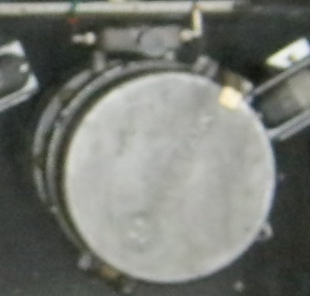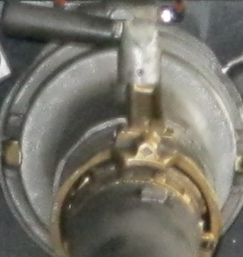

Рис. 1. Типичные изображения для формирования обучающей выборки

Для формирования векторов обучающей выборки из множества изображений осуществляются следующие операции: изображение преобразуется в монохромное; разбивается на 20 х 20 квадратиков; серому цвету каждого квадратика ставится в соответствие число из промежутка $\left[−1\text{;+}1\right]$ в зависимости от яркости пикселя, причём чёрному пикселю соответствует –1, а белому +1; данное число заносится в соответствующий компонент формируемого вектора обучающей выборки (рис. 2).

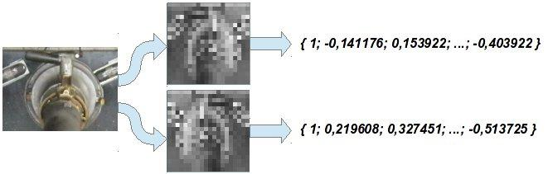

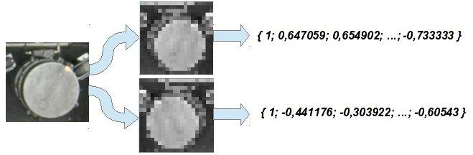

Рис. 2. Преобразования изображений в вектора обучающей выборки

Сеть “каскадная корреляция”. Сеть типа каскадной корреляции относится к классу сетей с переменной структурой: в процессе обучения настраиваются не только веса, но меняется и сама структура сети, подстраиваясь под сложность обучаемой выборки.
Построение сети “каскадная корреляция” [3] начинается с начальной сети простейшей структуры: количество входов и выходов сети определяются поставленной задачей. Каждый вход связан с каждым выходом.
Выходы сети вычисляются как взвешенная сумма входов, к которой применена функция активации: в качестве функции активации здесь используется гиперболический тангенс:

(1)
Процесс обучения заключается в последовательном добавлении скрытых нейронов к сети.
На произвольном i-м шаге обучения к сети добавляется множество нейронов-кандидатов, причём каждый такой нейрон-кандидат связывается как со всеми входами сети, так и с выходами всех присутствующих в сети скрытых нейронов. Выходы нейронов-кандидатов на данном этапе не подключены к активной сети.
Начальные веса, ведущие как к нейронам-кандидатам, так и от нейронов-кандидатов, задаются случайным образом, причём стараются достичь максимальной вариабельности при задании данных весов.
При обучении нейронов-кандидатов в качестве функции ошибки используется сумма модулей ковариаций между выходом нейрона-кандидата V и значением функции ошибки
o-го выхода сети $E_{0}$ (для каждого o); функция ошибки максимизируется.

$\text{S=}\sum_{o}{\left|\text{cov}\left(V,E_{0}\right)\right|}=\sum_{o}{\left|\sum_{p}{\left(V_{p}−\left\langle V\right\rangle \right)}\left(E_{\text{p,o}}−\left\langle E_{o}\right\rangle \right)\right|}$, | (2)
где $V_{p}$ – значение состояния нейрона-кандидата для p-го вектора обучающей выборки; $E_{\text{p,o}}$ – погрешность o-го выхода сети для p-го вектора обучающей выборки; $\left\langle V\right\rangle$ – среднее значение состояния нейрона-кандидата на всех векторах выборки; $\left\langle E_{o}\right\rangle$ – средняя погрешность o-го выхода сети на всех векторах выборки.
Для максимизации функции ошибки S используется метод градиентного подъёма; частные производные функции ошибки S по і-му весу вычисляются так:

. | (3)
Здесь х_{і,р} – величина i-го компонента p-го вектора обучающей выборки. Критерием окончания процесса обучения нейрона-кандидата является малость изменения величины S на последовательных итерациях обучающего процесса.
После завершения процесса обучения наилучший из нейронов-кандидатов присоединяется к сети, входящие в него связи замораживаются и происходит переобучение связей, ведущих к выходным нейронам сети. Критерием окончания процесса обучения (конструирования) сети каскадная корреляция является малость ошибки обобщения.
Отметим, что структура сети каскадной корреляции удобна для извлечения знаний. Это связано с тем, что добавление нового нейрона не влияет на добавленные ранее нейроны, а каждый новый нейрон отвечает (во всяком случае, для простейших случаев) за содержащуюся в данных категорию, которая не была выделена ранее добавленными нейронами. В более сложных случаях требуются дополнительные алгоритмы экстракции (извлечения) знаний.
Алгоритм экстракции знаний. Использованный алгоритм извлечения знаний из обученной нейронной сети опирается на кластеризацию векторов состояний скрытых нейронов обученной сети, соответствующих поданным на вход векторам обучающей выборки [4]. Для кластеризации используется модифицированный специальным образом генетический алгоритм. В рамках данного алгоритма всякая хромосома состоит из Р + 1-го гена: в последнем гене содержится информация о том, на какое количество кластеров разбиваются кластеризируемые данные; на р-й ($p=\overset{\text{____}}{1,P}$) позиции – к какому кластеру относится р-й вектор обучающей выборки.
В качестве значения функции приспособленности для і-й хромосомы используется величина:
$s\left(i\right)=\frac{b\left(i\right)−a\left(i\right)}{\text{max}\left\{a\left(i\right)\text{,b}\left(i\right)\right\}}$, | (4)
где a(i) – мера расхождения между i-м вектором и классом, к которому он был отнесён; b(i) – минимальная из мер расхождений между i-м вектором и остальными классами (исключая тот, к которому он был отнесён):
$a(i)=\left\|C(j)−x_{i}\right\|, x_{i}∈\text{Class}\left(j\right)$, $b(i)=\text{min}\underset{c≠\text{Class}(i)}{\begin{aligned}c∈\text{Classes}\end{aligned}}\left\|C(c)−x_{i}\right\|$, | (5)
где C(c) – центр класса c; х_{і} – i-й вектор выборки.
В случае, если класс имеет только один элемент, значение функции устанавливается равным 0.
Оператор скрещивания в рассматриваемом алгоритме адаптирован к особенностям задачи кластеризации. А именно при скрещивании двух хромосом g1 и g2 порождаются два потомка; гены, подлежащие рекомбинации в хромосоме g2, заменяются соответствующими генами хромосомы g1; гены, относящиеся к кластерам, которые изменились в процессе рекомбинации, временно заполняются нулями. После чего все заменённые нулями позиции относятся к ближайшему из всех классов, которые присутствуют в хромосоме. В алгоритме используются операторы мутации двух типов: слияние двух случайных классов в хромосоме; разбиение класса, имеющего наибольшую меру расхождения, на два класса.
Полученные таким образом кластеры используются для получения продукционных правил: простейший из возможных способов – для каждой из компонент векторов обучающей выборки рассматриваются границы их существования для векторов, принадлежащих тому или иному кластеру, – данные неравенства образуют условную часть правила, вывод правила – принадлежность тому или иному классу.
Результаты исследований. Применение приведенного выше алгоритма обучения/конструирования нейронной сети к выборке, полученной из анализируемого множества фотографий, привело к созданию нейронной сети, содержащей 5 нейронов (такое количество нейронов оказалось оптимальным). Данная сеть даёт некорректный ответ в двух тестах из 156 (100 % правильных ответов на обучающей выборке, 98,6 % правильных ответов на тестирующей выборке).

Рис. 3. Ошибки обучения и обобщения в зависимости от числа эпох обучения
На рис. 3 приведены графики зависимостей ошибки обобщения и ошибки обучения от числа эпох обучения (ошибка обобщения – сплошная линия, ошибка обучения – пунктирная). Всплески на графиках соответствуют добавлению нового нейрона в сеть: можно заметить, что сразу после добавления качество работы сети резко снижается, но в результате последующего процесса обучения сети с уже добавленным новым нейроном уровень ошибок (как обучения, так и обобщения) стабилизируется на уровне более низком, чем мощность сети до добавления нового нейрона.
На рис. 4 представлена зависимость успешности распознавания (в процентах числа правильно распознанных фотографий) для тестирующей и обучающей выборок от числа эпох.

Рис. 4. Процент правильно классифицируемых векторов для обучающей и тестирующей
выборок в зависимости от числа эпох обучения
Рис. 4. Процент правильно классифицируемых векторов для обучающей и тестирующей
выборок в зависимости от числа эпох обучения

Рис. 5. Ошибка обучения и обобщения в зависимости от числа скрытых нейронов

0 1 2 3 4 5

Рис. 6. Качество распознавания (число правильно распознанных изображений)
в зависимости от числа скрытых нейронов в сети
На рис. 5 и 6 представлена зависимость качества распознавания от количества добавленных нейронов: на рис. 5 представлены ошибки обучения (пунктирная линия с треугольниками) и обобщения (сплошная линия с квадратами); на рис. 6 – количество правильно распознанных фотографий (обозначения аналогичны обозначениям рис. 5). Видно, что, начиная с некоторого количества нейронов, значение функции ошибки обобщения стабилизируется, и дальнейшее добавление нейронов не ведёт к её уменьшению.
Для извлечения знаний из обученной нейронной сети применялся алгоритм, представленный в предыдущем разделе. При этом кластеризация осуществлялась для трёх данных множеств данных: только вектора обучающей выборки (I), только вектора состояний скрытых нейронов сети, соответствующих подаваемым на вход векторам обучающей выборки (N), наконец, конкатенация векторов двух предыдущих случаев (NI). Для трёх указанных случаев были построены экспертные системы. Приведём пример полученного правила для случая нейронной сети с двумя скрытыми нейронами:

ЕСЛИ (0,0213 ≤ x₁ ≤ 0,9234) И (0,4633 ≤ x₂ ≤ 0,8374), ТО (Result = 1).

Эффективность работы полученных экспертных систем определялась как количество правильно классифицируемых фотографий с помощью той или иной системы. Было установлено, что наиболее эффективной является система (NI) – она осуществляла правильную классификацию в 100 % случаев, что выше соответствующих показателей для самой нейронной сети и для остальных вариантов исходных данных.
Также был исследован вопрос о качестве работы экспертной системы, построенной на основе нейронной сети, в которой удалены незначимые веса (значения которых по модулю не превышают некоторого заданного порога ε). Было установлено, что до некоторого порога (для данной сети – ) удаление весов практически не влияет на качество распознавания; после достижения данного порога наблюдается обвальное снижение качества распознавания для нейронной сети и существенно более медленное снижение для построенной на её основе экспертной системы (рис. 7).
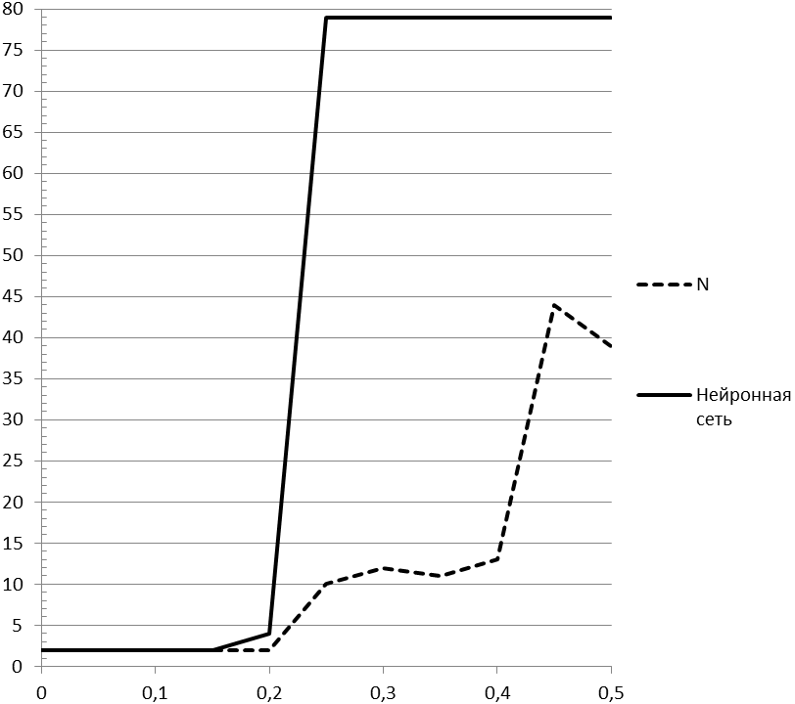
Рис. 7. Зависимость качества распознавания от порога для удаления весов
Выводы. 1. С использованием нейронной сети каскадная корреляция и алгоритма извлечения знаний, основанного на кластеризации весов обученной сети, была построена экспертная система для распознавания двух классов фотоизображений.
2. Наилучшие результаты показала экспертная система, основанная на кластеризации конкатенированных векторов обучающей выборки и соответствующих состояний скрытых нейронов сети. Эффективность работы данной системы сравнивалась как с эффективностью работы самой сети, так и с эффективностью работы экспертных систем, полученных с помощью кластеризации только векторов обучающей выборки и, соответственно, только состояний скрытых нейронов.
3. Было исследовано влияние прюнинга (предварительного удаления весов, не превышающих по модулю порогового значения) на эффективность работы сети и построенной на основе кластеризации векторов-состояний её нейронов экспертной системы. Было установлено, что до некоторого порога удаление весов практически не влияет на качество распознавания; после достижения данного порога наблюдается обвальное снижение качества распознавания для нейронной сети и существенно более медленное снижение для построенной на её основе экспертной системы.

Литература
1. TACO-miner: An ant colony based algorithm for rule extraction from trained neural networks / [L. Özbakir, A. Baykasoğlu, S. Kullu, H. Yapıcı] // Expert Syst. Appl. – 2009. – Vol. 36. – № 2. – P. 295–305.
2. Nayak R. Generating rules with predicates, terms and variables from the pruned neural networks / R. Nayak // Neural Networks. – 2009. – Vol. 22. – № 4. – P. 405–414.
3. Fahlman S. E. The cascade-correlation learning architecture / S. E. Fahlman, C. Lebiere // In D. S. Touretzky (Ed.), Advances in Neural Information Processing Systems. – San Mateo : Morgan Kaufmann, 1990. – Vol. 2. – P. 524–532.
4. Hruschka E. R. Extracting rules from multilayer perceptrons in classiﬁcation problems: A clustering-based approach / E. R. Hruschka, N. F. Ebecken // NeuroComputing. – 2006. – Vol. 70. – № 1. – P. 384–397.

